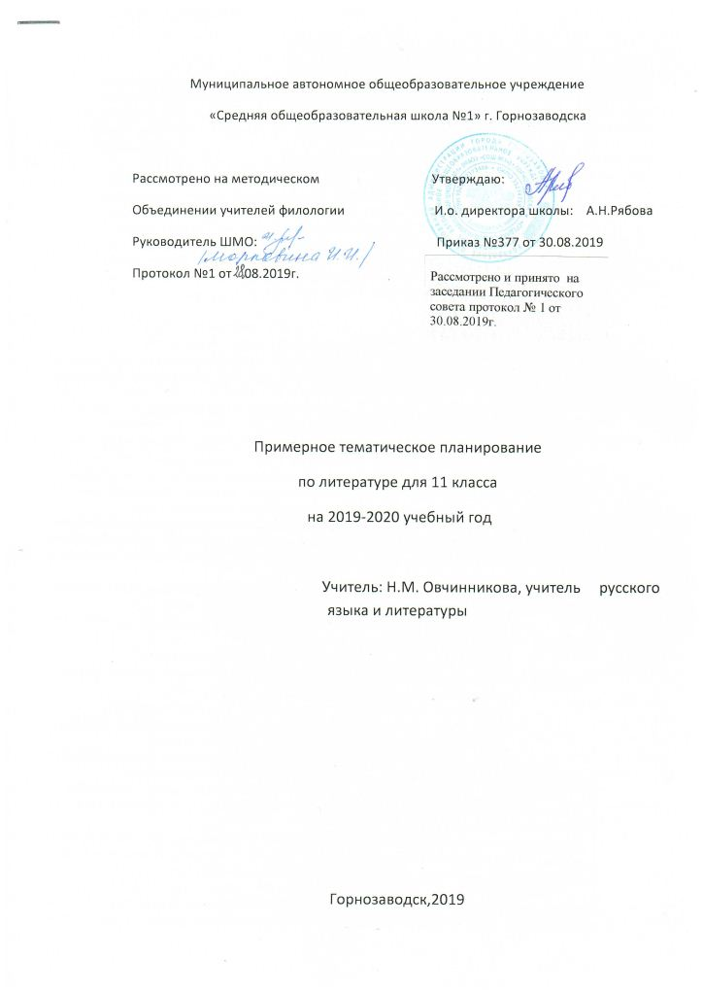

ПОЯСНИТЕЛЬНАЯ ЗАПИСКА.
Программа по литературе рекомендована Департаментом образовательных программ и стандартом общего образования Министерства образования Российской Федерации.
Программа составлена в соответствии с обязательным минимумом содержания литературного образования для обучающихся 11 классов.
Главнейшая цель школ – подготовка каждого обучающегося к жизни в обществе, к практической деятельности, которая может быть плодотворной лишь тогда, когда ее реализует человек, осознающий свою роль в окружающем мире. Цель литературного образования – способствовать духовному становлению личности, формированию его нравственных позиций, эстетического вкуса, совершенному владению речью.
Осваивая программу, обучающийся накапливает солидный читательский багаж, формирует представление о литературе как виде искусства, постигает ее специфические внутренние законы, знакомится с литературным процессом, учится понимать его связь с процессом историческим.
Цель литературного образования определяет характер конкретных задач, которые решаются на уроках литературы. На этих уроках обучающиеся должны:
- Сформировать представление о художественной литературе как искусстве слова и ее месте в культуре страны и народа;
- Осознать своеобразие и богатство литературы как искусства;
- Освоить теоретические понятия, которые способствуют более глубокому постижению конкретных художественных произведений;
- Воспитывать культуру чтения, сформировать потребность в чтении;
- Использовать изучение литературы для повышения речевой культуры, совершенствования собственной устной и письменной речи.
Решение названных задач может способствовать формированию гуманистического мировоззрения, эстетической культуры и творческой реакции на окружающее.
Содержание курса литературы в 11-м классе предполагает знакомство с вершинными произведениями родной литературы, которое даст представление о судьбах родной литературы и родной культуры.
Понимание особенностей общечеловеческого и конкретно-исторического подхода к произведению искусства расширяет кругозор читателя, обращение к «вечным темам» дает возможность усилить нравственно-эстетическое воздействие курса.
Курс литературы в старших классах включает обзорные и монографические темы, сочетание которых помогает представить логику развития родной литературы. Обзорные темы знакомят с особенностями конкретного времени, с литературными направлениями, литературными группами и их борьбой, поисками и свершениями, которые определили лицо эпохи. Монографические темы дают достаточно полную картину жизни и творчество писателя. Но главная их составная часть – текст художественного произведения. Эмоциональное восприятие текста, раздумье над ним – основа литературного образования.
В 11 классе дается картина литературы 20 века. Это история современной русской литературы во всем ее многообразии и сложности, изучение которой предполагает расширение круга теоретических сведений (литературное направление и др.) и углубление тех сведений, которые были получены при изучении литературы 19 века (стиль писателя, роль и место литературоведения и критики в литературном процессе и др.) , а также их активное применение в процессе анализа художественных произведений. Литературные направления начала века, сложность путей развития послереволюционной русской литературы, освоение литературы русского зарубежья, особенности современного этапа развития русской литературы находят свое отражение в курсе этого класса.

Количество часов: 132
Литература для учителя: 1)Русская литература20века.11кл. Учеб. для общеобразоват.учреждеий. В 2ч.; под.ред. В.П.Журавлева. – М.: Просвещение, 2005. 2)Тематическое и поурочное планирование по литературе:11 класс; 3)Русская литература 20 века.11 кл.: Практикум для общеобразовательных учреждений; 4) Тесты.
Литература для учащихся: 1)Русская литература20века.11кл. Учеб. для общеобразоват.учреждеий. В 2ч.; под.ред. В.П.Журавлева. – М.: Просвещение, 2005.
2)Русская литература 20 века.11 кл.: Практикум для общеобразовательных учреждений; 3)Тесты

№ | ТЕМА | ДАТА | ЧАС
1, | Россия рубежа веков. Историко-культурная ситуация. Общие тенденции развития литературы 1 пол.20 века. Литература начала 20 века. |  | 2
2 | Итоговое сочинение
3 | И,Бунин черк жизни и творчества |  | 1
4 | И,Бунин.Лирика |  | 1
5, | Острое чувство кризиса цивилизации в рассказе «Господин из Сан-Франциско» |  | 2
6. | Острое чувство кризиса цивилизации в рассказе «Господин из Сан-Франциско
7, | Рассказы Бунина о любви. |  | 2
8. | Рассказы Бунина о любви.
9. | Подготовка к итоговому сочинению
10 | А.И.Куприн. Очерк жизни и творчества. |  | 1
11 | «Гранатовый браслет». Талант любви в рассказе. |  | 2
12 | «Гранатовый браслет». Талант любви в рассказе.
13 | «Олеся» - воплощение нравственного идеала |  | 2
14. | Подготовка к итоговому сочинению
15 | А.М.Горький. Очерк жизни и творчества. Романтические произведения |  | 2
16 | «На дне» - социально-философская драма. Особенности жанра и конфликта |  | 1
17 | Вопрос о правде в драме. Что нужно: истина или страдание? |  | 1
18 | «Во что веришь – то и есть». Роль Луки в развитии событий. |  | 1
19 | Контрольная работа по творчеству Горького |  | 2
20 | Подготовка к итоговому сочинению
21 | Серебряный век. Символизм, отличительные черты. |  | 1
22 | Старшие символисты. В.Я.Брюсов |  | 1
23 | Младосимволисты. К.Д.Бальмонт |  | 1
24 | Подготовка к итоговому сочинению
25 | Акмеизм, отличительные черты. (Обзор)А.Ахматова,Н Гумилев |  | 1
26 | Футуризм.. В,Хлебников,В.Маяковский |  | 1
27 | Подготовка к итоговому сочинению
28 | А,Блок. Очерк жизни и творчества. Тема Родины |  | 2
29 | «Стихи о Прекрасной Даме» - поэтическое воплощение учения В.Соловьёва. Анализ стихотворений. |  | 2
30 | «Стихи о Прекрасной Даме» - поэтическое воплощение учения В.Соловьёва. Анализ стихотворений
31 | Итоговое сочинение
32 | Итоговое сочинение
33 | Анализ письменных работ
34 | Анализ письменных работ
35 | Поэма «Двенадцать» - ода или проклятие революции. |  | 2
36 | Поэма «Двенадцать» - ода или проклятие революции.
37 | Тест. Письменная работа по творчеству А.Блока |  | 2
38 | Подготовка к итоговому сочинению
39 | С.Ес енин Очерк жизни и творчества. |  | 1
40 | Тема Родины в поэзии С.Есенина |  | 1
41 | Философская лирика С Есенина. |  | 1
42 | Тема любви в творчестве Есенина
43 | Тест. Письменная работа |  | 2
44 | В.В.Маяковский .Очерк жизни и творчества.
45 | Итоговое сочинение |  | 1
46 | Итоговое сочинение
47 | Образ Родины в поэзии В.Маяковского |  | 1
48 | Сатирические произведения В.Маяковского |  | 1
49 | Тема любви в поэтических произведениях В.Маяковского |  | 1
50. | Тема любви в поэтических произведениях В.Маяковского
51 | Тест .Письменная работа по творчеству Маяковского
52 | А. Фадеев. Очерк жизни и творчества |  | 1
53 | «Разгром». Нравственные прблемы в романе. |  | 2
54 | «Разгром». Нравственные прблемы в романе.
55 | А.Платонов. Очерк жизни и творчества
56 | А.Платонов. Очерк жизни и творчества
57 | А.Платонов «Сокровенный человек.» |  | 2
58 | А.Платонов «Сокровенный человек.»
59 | М.А.Булгаков. Очерк жизни и творчества. |  | 1
60 | «Мастер и Маргарита». Философская концепция. |  | 1
61 | Москва 30-х годов. Картины быта. |  | 1
62 | Любовь в романе. |  | 1
63 | Образ Иешуа. |  | 1
64 | Бессмертие: наказание и награда |  | 1
65 | Контрольная работа по творчеству М. Булгакова
66 | Контрольная работа по творчеству М. Булгакова
67 | М.А.Шолохов Очерк жизни и творчества. |  | 1
68 | М.А.Шолохов Очерк жизни и творчества.
69 | Гражданская война в изображении Шолохова.»Донские рассказы» |  | 2
70 | Гражданская война в изображении Шолохова.»Донские рассказы
71 | «Тихий Дон» (обзор)
72 | «Тихий Дон» (обзор)
73 | «Судьба человека» (анализ) |  | 2
74 | «Судьба человека» (анализ)
75 | Письменная работа по рассказу «Судьба человека»
76 | М.И.Цветаева. Очерк жизни и творчества |  | 1
77 | Тема поэта и поэзии. Анализ стихотворений |  | 1
78 | Тема России. Анализ стихотворений |  | 1
79 | А.Ахматова. Очерк жизни и творчества. Основные мотивы лирики. Анализ стихотворений |  | 2
80 | А.Ахматова. Очерк жизни и творчества. Основные мотивы лирики. Анализ стихотворений
81 | А.Ахматова. Тема народного страдания и скорби в поэме «Реквием». |  | 2
82 | А.Ахматова. Тема народного страдания и скорби в поэме «Реквием».
83 | Б.Л.Пастернак. Поэт и Эпоха. Основные мотивы лирики |  | 2
84 | Анализ стихотворений Б. Пастернака
85 | «Доктор Живаго».Обзор. |  | 1
86 | Доктор Живаго».Обзор.
87 | А.Т.Твардовский. Очерк жизни и творчества
88 | А.Т.Твардовский. Очерк жизни и творчества
89 | А.Т.Твардовский. «Василий Теркин» - народная поэма о народном характере |  | 2
90 | А.Т.Твардовский. «Василий Теркин» - народная поэма о народном характере
91 | А.Твардовский «По праву памяти» - исповедь поэта. |  | 2
92 | А.Твардовский «По праву памяти» - исповедь поэта.
93 | А.И.Солженицын. Судьба и творчество писателя. |  | 1
94 | А.И.Солженицын. Судьба и творчество писателя.
95 | «Один день Ивана Денисовича» |  | 2
96 | «Один день Ивана Денисовича»
97 | В.Шаламов. Очерк жизни и творчества. Рассказы
98 | В.Шаламов. Рассказы
99 | В.М.Шукшина. Очерк жизни и творчества
100 | Чудики В.Шукшина. Анализ произведений.
101 | Поэзия Н.Рубцова .Анализ произведений
102 | Поэзия Н.Рубцова .Анализ произведений
103 | И.Бродский. Судьба и творчество
104 | Контрольная работа по лирике
105 | В.Быков «Сотников» Анализ произведения
106 | В.Быков «Сотников» Анализ произведения
107 | В.Г.Распутин. «Живи и помни». «Оправдание» перед миром. Настёна и ее боль
108 | В.Г.Распутин. «Живи и помни». «Оправдание» перед миром. Настёна и ее боль |  | 2
109 | В.Г.Распутин. «Последний срок», «Прощание с Матерой» - система ценностей.
110 | В.Г.Распутин. «Последний срок», «Прощание с Матерой» - система ценностей. |  | 2
111 | Письменная работа по творчеству В.Г.Распутина |  | 2
112 | В.П.Астафьев. Очерк жизни и творчества. |  | 1
113 | «Царь-рыба» - философия «выпадения» |  | 2
114 | «Царь-рыба» - философия «выпадения»
115 | Авторская песня
116 | Авторская песня
117 | Особенности современной драматургии.
118 | Особенности современной драматургии. А.Вампилов. Очерк жизни и творчества
119 | А. Вампилов. Анализ пьесы «Утиная охота»
120 | А. Вампилов. Анализ пьесы «Утиная охота»
121 | В.Богомолов. Военная проза
122 | Анализ рассказа «Зося»
123 | Нравственная проблематика и художественные особенности повести Ю.Трифонова «Обмен».
124 | Нравственная проблематика и художественные особенности повести Ю.Трифонова «Обмен».
125 | Контрольная работа за 2019-2020уч.г.
126 | Контрольная работа за 2019-2020уч.г.
127 | Резерв
128 | Резерв
129 | Резерв
130 | Резерв
131 | Резерв
132 | Резерв

